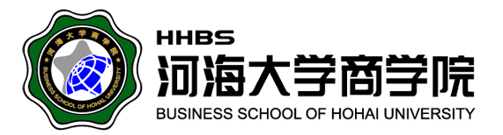
2012年（管理类核心课程）招生简章
■ 项目介绍
河海大学商学院秉承“求天下学问 做工商精英”的宗旨，按照河海大学统招MBA的教学要求，先参加管理类核心课程学习，通过1月份或10月份全国联考后,即可按相关规定获得相应的研究生毕业证书或硕士学位证书。
■ 招生对象
1、致力于驰骋商海，追求卓越并想通过管理类核心课程学习提升自我的社会各界人士。
2、国民教育序列本科毕业工作2年以上、大专毕业工作4年以上，硕士毕业1年以上者。
■ 培养目标
河海大学商学院秉承商学院“求天下学问、做工商精英”的教育理念，致力于培养把握企业实情和市场脉搏，拥有战略前瞻和国际视角，能够运筹决策和实战操作，素质卓越、能力超强的企业家和经理人。
■ 特色服务
◆边学边考，可以合理、有效地利用时间，满足自身快速发展的需要。
◆参加MBA联考，通过国家分数线，在同等情况下，优先录取管理类核心课程班学员。
◆建立人脉。 同学大部分来自知名公司的管理阶层，平均入学工龄 6 年。毕业生主要集中在跨国公司、国有大中型企业、外资企业、民营高科技公司，涉及金融证券、管理咨询、市场营销、人力资源、 IT 电讯、房地产等领域。高水平的讲座丰富多彩，独特的第二课堂以及定期举办的联谊会，给学员提供广泛交流的机会。
◆精选全球化师资，中英文授课，通过交互式学习，掌握最新知识，将现代管理理论与实践直接联系起来，学以致用，并提供与国际MBA互通的课程与学分。
◆提供策划精良的学术讲座与论坛，创造学员与政府高层决策者、专家学者及工商界领袖进行对话与交流的平台，开展必要的学员讲座，全面提升学员的培训能力，领导能力和人文素养。
◆紧跟经济发展动态，特设“管理咨询”“金融管理”“医院管理”“房产管理”等特色班，提供个性化课程设置服务。
◆与知名企业建立学生实践基地，为学生实践、实习、项目咨询、就业、择业等广开通道。 选聘当地优秀的企业家作为河海MBA校外导师。
◆支持学员开展公益活动，出境考察，支持学员参加国际企业挑战赛，哈佛案例大赛，校际交流等学员自主活动。
◆针对行业班（企业班），可开设考前辅导班，帮助考生达到录取分数线。
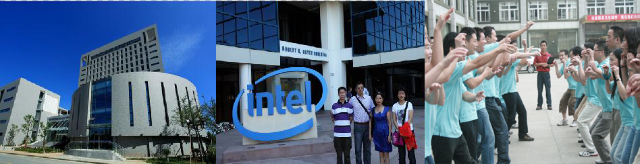
■ 课程结构
接轨当今世界主流的MBA课程体系，按照国际标准设置“核心课程”。

管理学 | 管理经济学 | 组织行为学 | 公司理财 | 营销管理
会计学 | 管理沟通 | 战略管理 | 人力资源管理 | 生产与运作管理
■ 证书颁发
1、学员通过每年一月份MBA联考录取后，修满规定学分并通过论文答辩者，获国务院学位委员会统一颁发的硕士学位证书和研究生毕业证书。
2、通过十月份MBA联考录取后，修满规定学分并通过论文答辩者，获国务院学位委员会统一颁发的硕士学位证书。
3、管理类核心课程班学员所修课程三年内有效，如未能在三年内通过MBA入学考试，则在所修课程结束并成绩合格后，可申请河海大学MBA研修班结业证书。
■ MBA国家评估
1、河海大学商学院MBA入选“2008年中国最具影响力MBA排行榜”前30名，并名列“2008年中国最具发展潜力MBA排行榜”第四。
2、河海大学工商管理硕士（MBA）2009年顺利通过由国务院学位委员会组织的教学合格评估工作。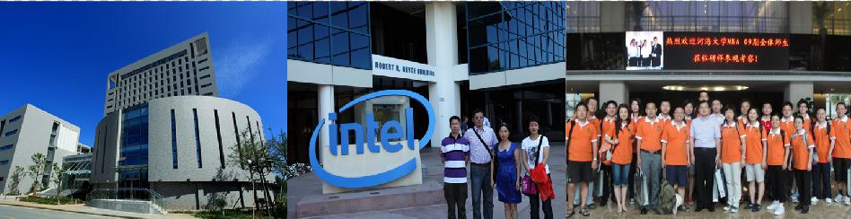

■ 学院概况

一、院校简介
河海大学始建于1915年，是教育部直属国家“211工程”重点建设以及全国56所设立研究生院的高校之一，是国家重点支持开展“国家级优势学科创新平台”建设院校之一。
河海大学商学院始建于1983年，是国内最早建立的管理和经济学科院系之一，目前拥有2个博士后流动站，2个博士点和包括工商管理硕士（MBA）在内的4个专业硕士学位授权点、3个一级学科硕士点、2个二级学科硕士点和3个大类共16个本科专业。

二、学院排名
1、在欧洲权威商学院排名机构EDUNIVERSAL组织的南非开普敦世界年会上,河海大学商学院荣获2009、2011年度全球最佳商学院荣誉称号，荣获两棵棕榈树奖。
2、在教育部组织的权威性一级学科评估中，河海大学商学院工商管理学科全国排名第14位（其中“科学研究”分项指标全国排名第5，“人才培养”分项指标全国排名第3），应用经济学学科全国排名第19位，管理科学与工程学科全国排名第16位（2003年、2004年及2006年）。
■ 联系方式
网 址：http://mba.hhu.edu.cn
地 址: ①南京市鼓楼区西康路1号河海大学闻天馆208室
②南京市江宁区佛城西路8号河海大学商学院207室
联系人：沈老师、李老师
电 话：025-83787455、025-83787456
传 真：025-83733015
E-mail：mba@hhu.edu.cn

